INFORME TRIMESTRAL DE ACTIVIDADES
JULIO, AGOSTO Y SEPTIEMBRE 2024

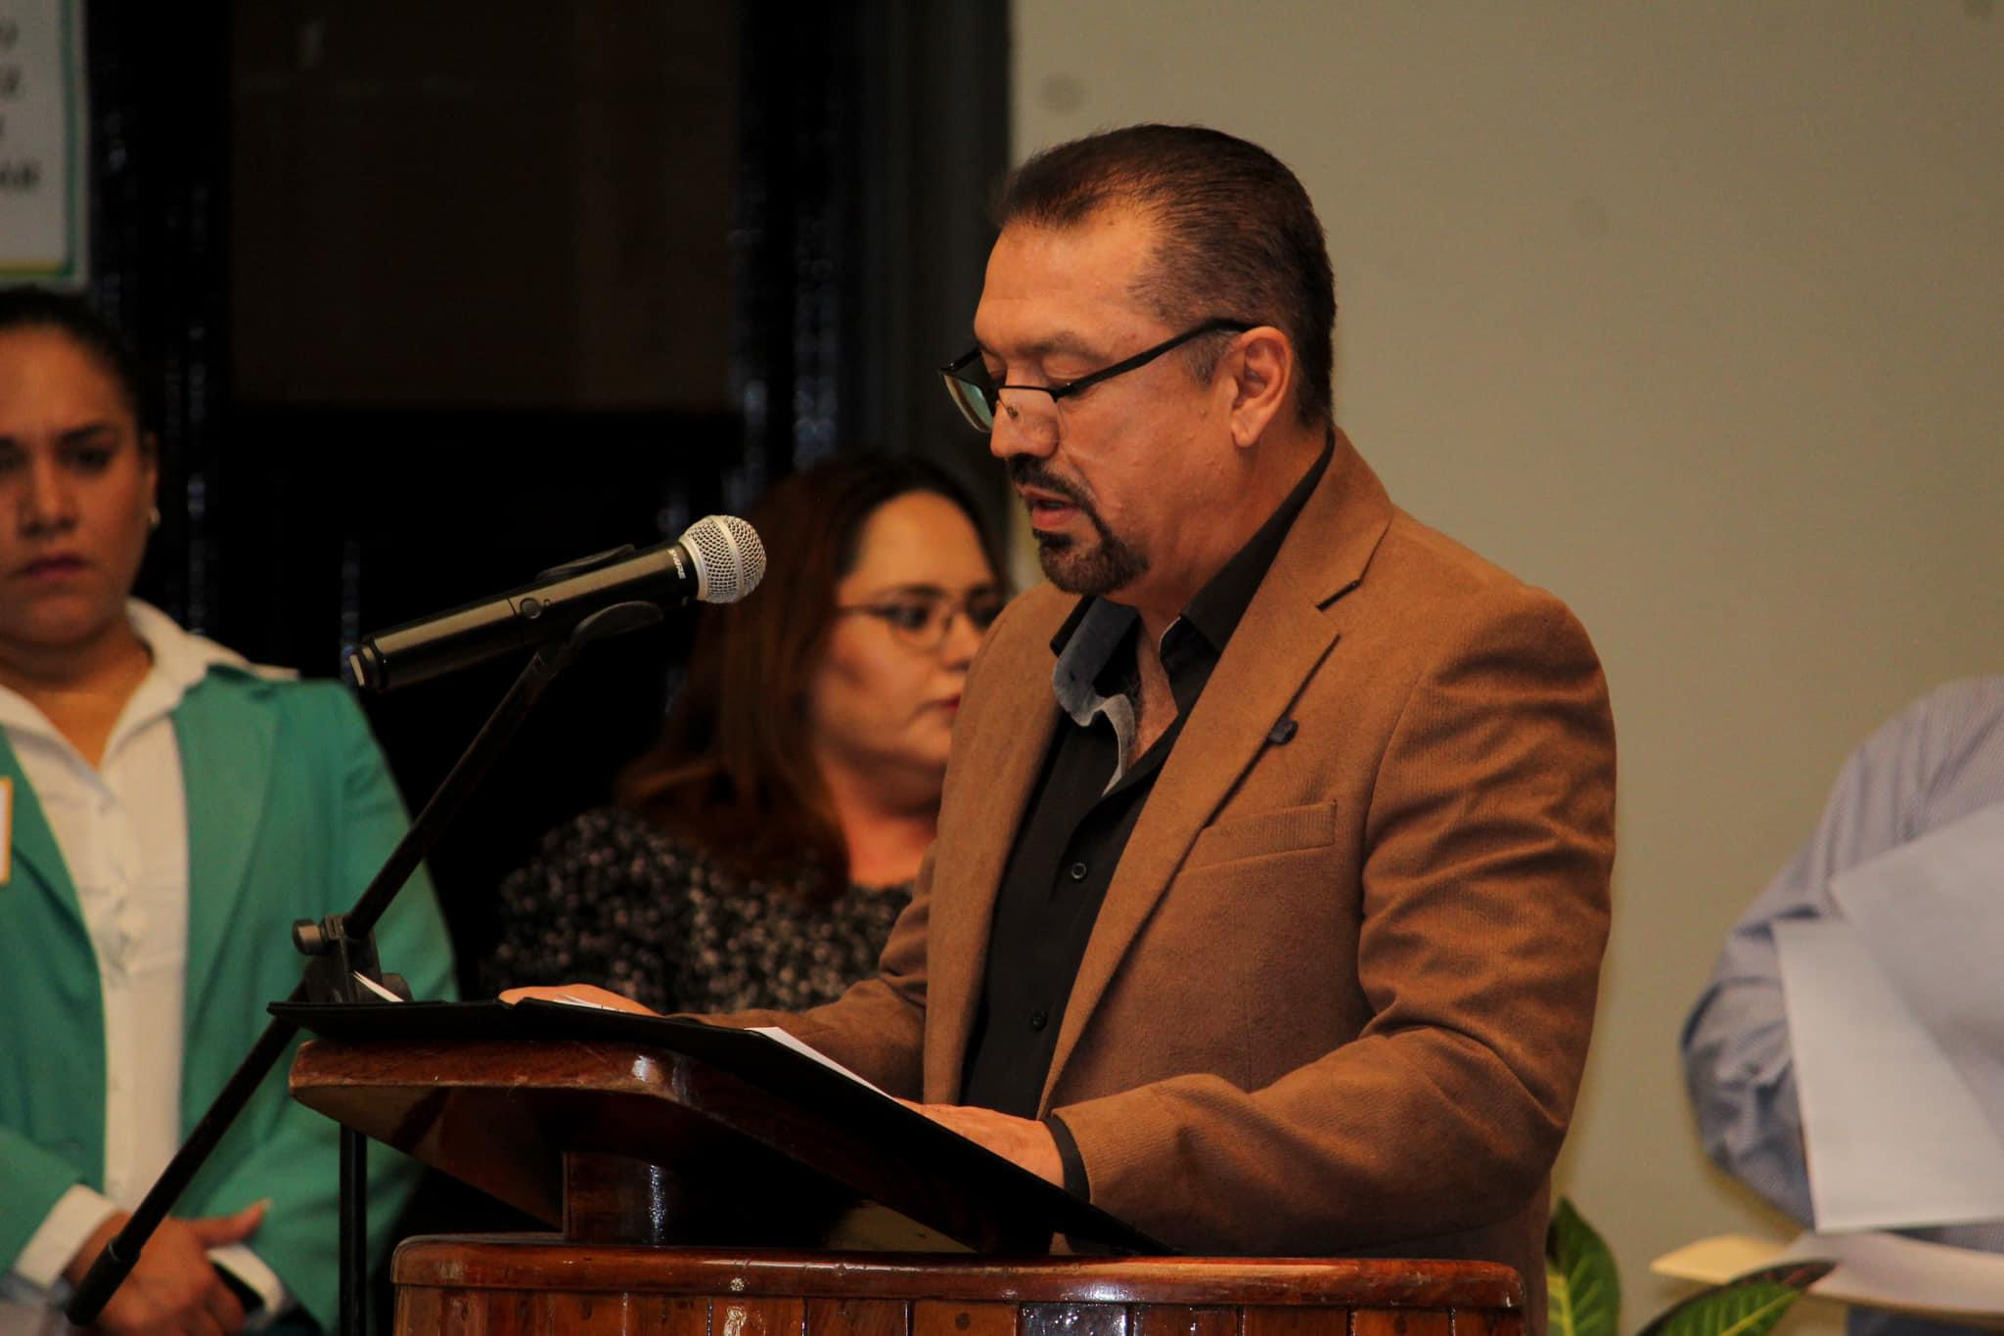

ERNESTO SÁNCHEZ SÁNCHEZ
REGIDOR

Justificación

El presente informe de actividades trimestral corresponde a los meses de julio, agosto y septiembre del año 2024 dos mil veinticuatro, iniciando las actividades en la regiduría a partir del 01 de octubre del 2021, para efectos de este informe comenzando las actividades a partir del 01 de julio hasta el 30 de septiembre del 2024, en cumplimiento del artículo 8 fracción VI inciso I) de la Ley de Transparencia y Acceso a la información Pública del Estado de Jalisco y sus Municipios.

Refiero las actividades que he realizado como parte de mis facultades y obligaciones conferidas conforme a los artículos 49 y 50 de la Ley del Gobierno y la Administración Pública, así como lo relativo al Reglamento Interior del Municipio de Zapotlán el Grande, Jalisco, consistente en la asistencia de las sesiones de Ayuntamiento, elaboración de iniciativas, realización de sesiones de la comisión edilicia permanente
de participación ciudadana y vecinal, así como la comisión edilicia permanente de comisión de transparencia, ccceso a la información pública, combate a la corrupción y protección de datos personales, las cuales presido, asistencia y participación en las diversas comisiones edilicias de las cuales formo parte como lo son: calles, alumbrado público y cementerios, derechos humanos, de equidad de género y Asuntos indígenas, Mercados y Centrales de Abasto y Rastro; es importante mencionar que a partir de la fecha 05 de junio del 2024 en la Gaceta Municipal de Zapotlán el Grande, Jalisco, se publicó el Acuerdo que modifica las Comisiones Edilicias Permanentes, en el municipio de Zapotlán el Grande, Jalisco, aprobado en sesión extraordinaria de ayuntamiento número 99, en el punto número 04 cuatro del orden del día, de fecha 05 de junio de 2024; se continuará presidiendo la comisión edilicia de participación ciudadana y vecinal, presidir también la comisión edilicia de desarrollo económico y turismo; se participará en las comisiones edilicias de: desarrollo agropecuario e industrial, mercados y centrales de abastos, seguridad pública y prevención social, tránsito y protección civil.

Además de participar en las diferentes actividades del Gobierno Municipal 2021-2024, principalmente la atención a la ciudadanía.

Sesiones de Ayuntamiento

Ordinarias

- Sesión ordinaria de Ayuntamiento número 52, de fecha 12 de julio 2024.
- Sesión ordinaria de Ayuntamiento número 53, de fecha 09 de agosto 2024.
- Sesión ordinaria de Ayuntamiento número 54, de fecha 26 de agosto 2024.
- Sesión ordinaria de Ayuntamiento número 55, de fecha 20 de septiembre 2024.
- Sesión ordinaria de Ayuntamiento número 56, de fecha 26 de septiembre 2024.
- Sesión ordinaria de Ayuntamiento número 57, de fecha 30 de septiembre 2024.
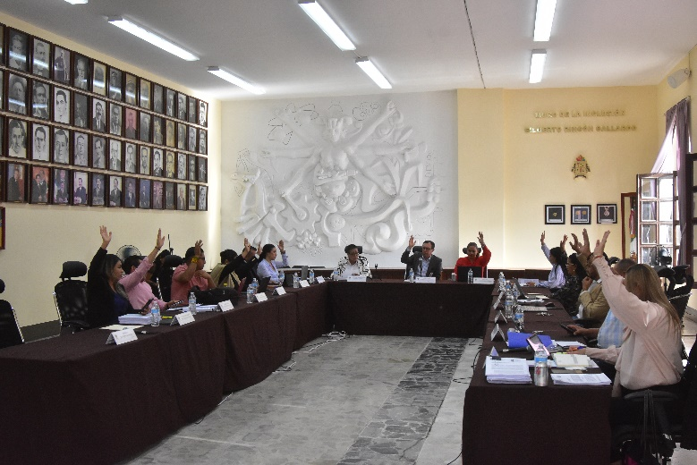
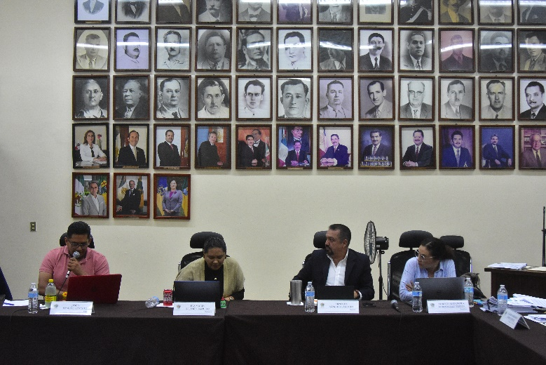

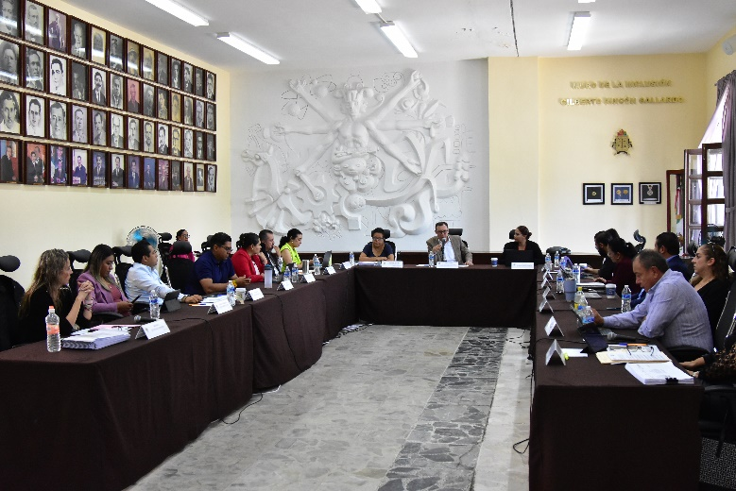
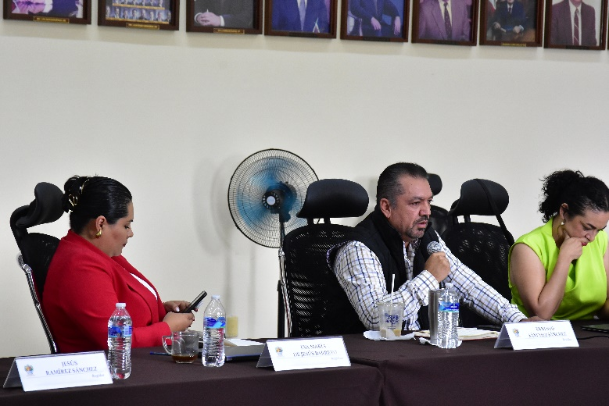

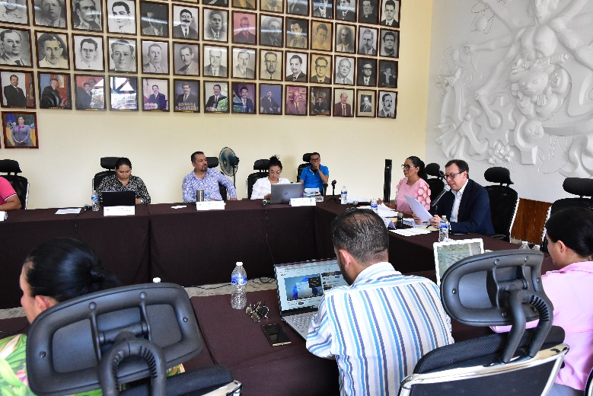
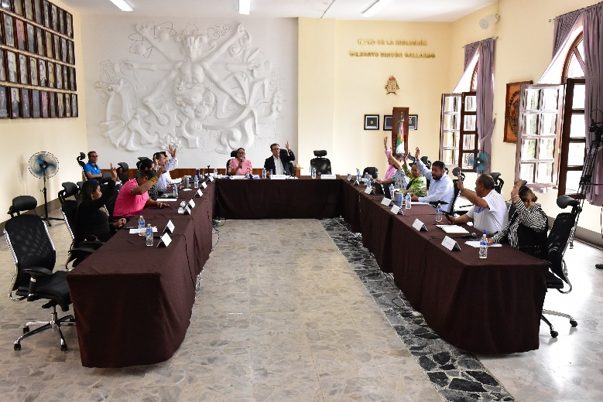

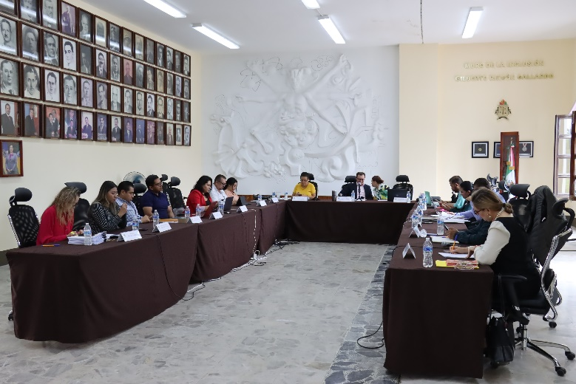
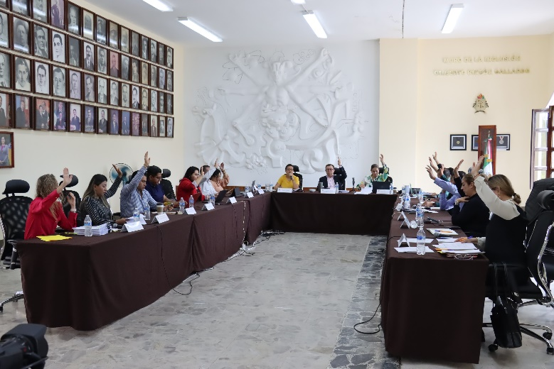

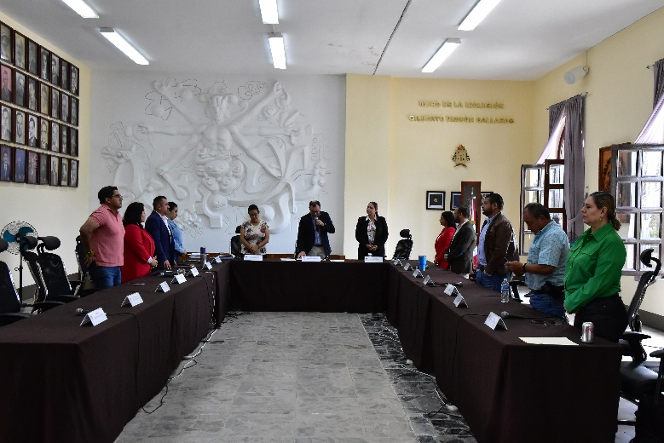
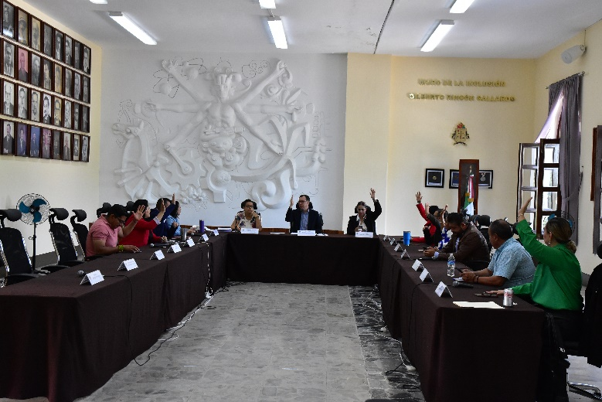

Extraordinarias

- Sesión extraordinaria de Ayuntamiento número 100, de fecha 03 de julio 2024.
- Sesión extraordinaria de Ayuntamiento número 101, de fecha 12 de julio 2024.
- Sesión extraordinaria de Ayuntamiento número 102, de fecha 22 de julio 2024.
- Sesión extraordinaria de Ayuntamiento número 103, de fecha 24 de julio 2024.
- Sesión extraordinaria de Ayuntamiento número 104, de fecha 16 de agosto 2024.
- Sesión extraordinaria de Ayuntamiento número 105, de fecha 16 de agosto 2024.
- Sesión extraordinaria de Ayuntamiento número 106, de fecha 21 de agosto 2024.
- Sesión extraordinaria de Ayuntamiento número 107, de fecha 26 de agosto 2024.
- Sesión extraordinaria de Ayuntamiento número 108, de fecha 05 de septiembre 2024.
- Sesión extraordinaria de Ayuntamiento número 109, de fecha 06 de septiembre 2024.
- Sesión extraordinaria de Ayuntamiento número 110, de fecha 13 de septiembre 2024.
- Sesión extraordinaria de Ayuntamiento número 111, de fecha 20 de septiembre 2024.
- Sesión extraordinaria de Ayuntamiento número 112, de fecha 26 de septiembre 2024.
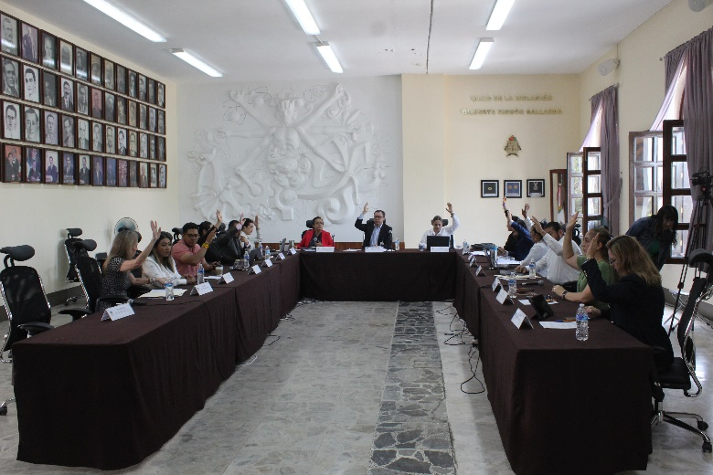
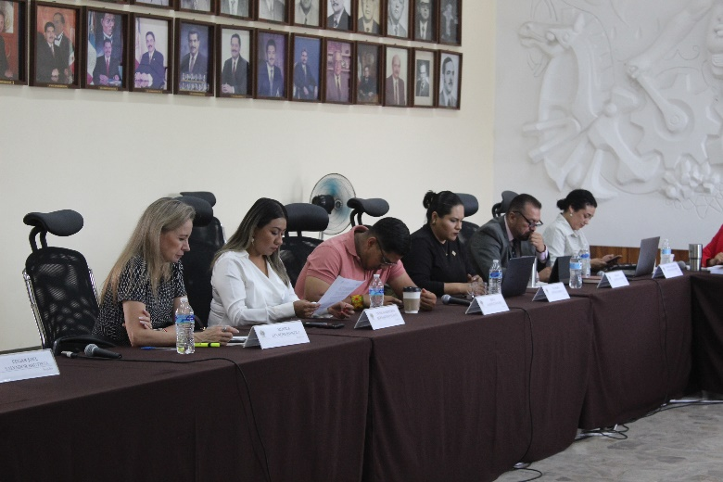

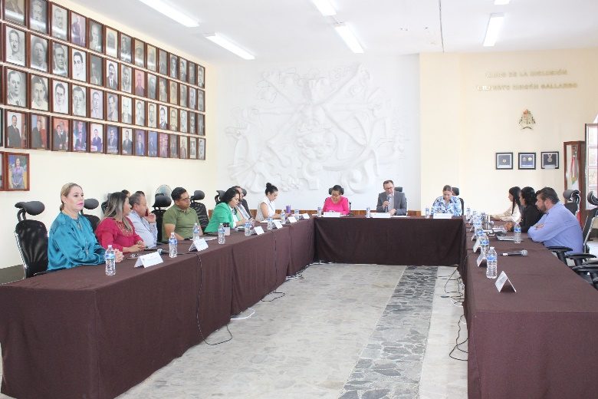
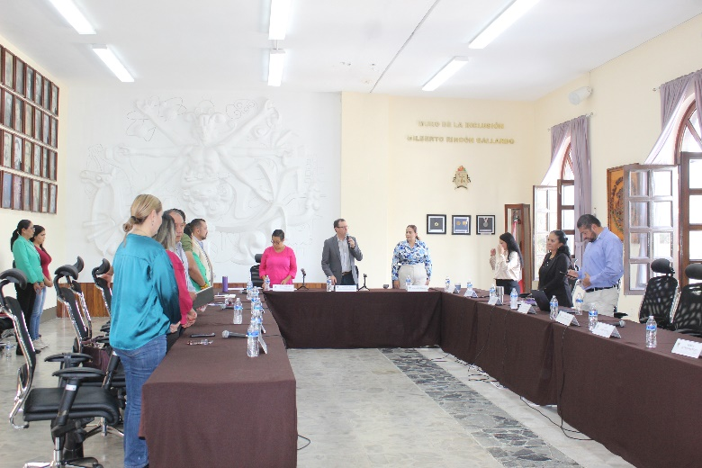

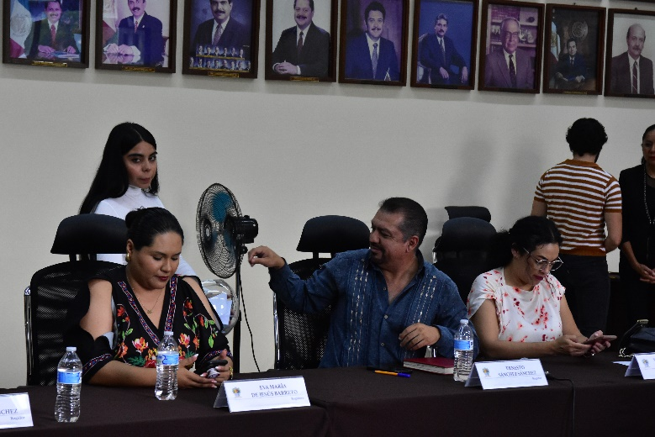
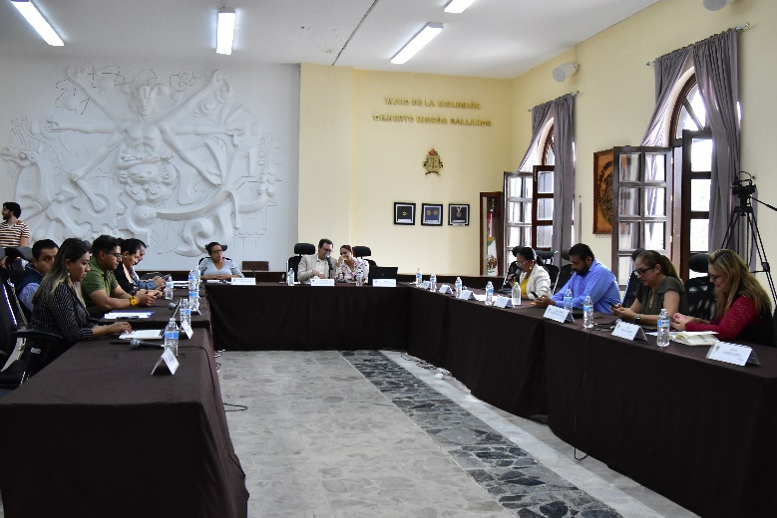

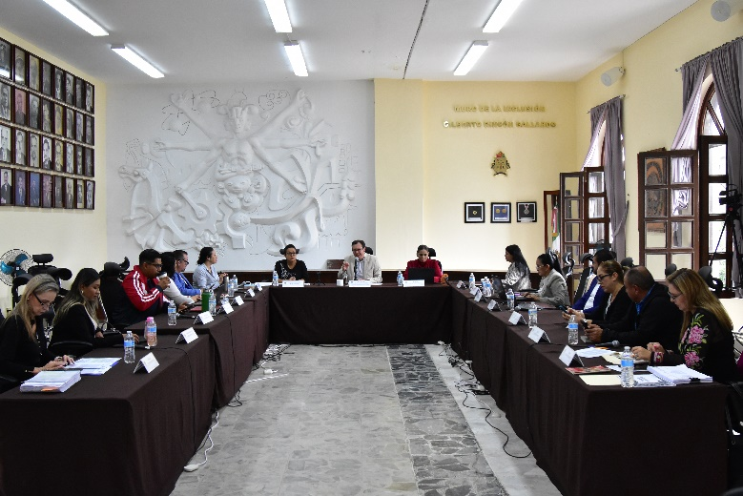
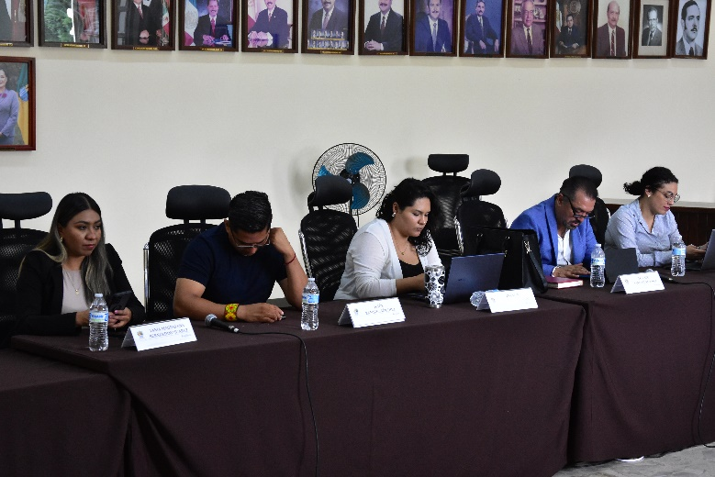

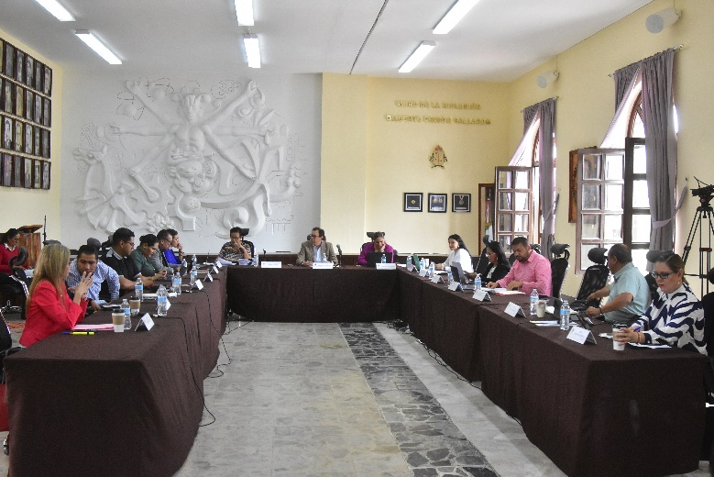
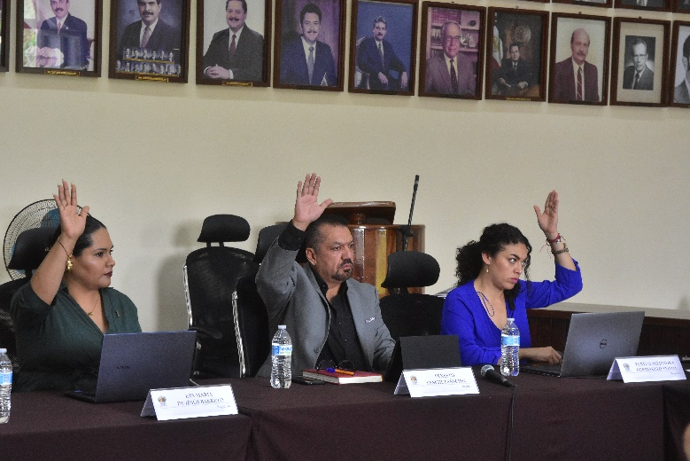

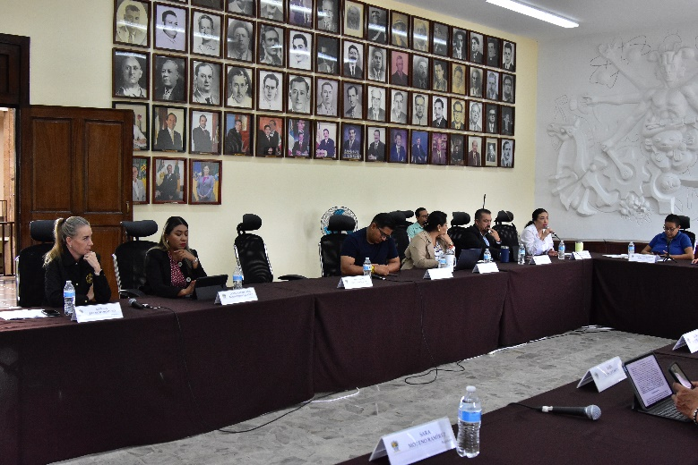
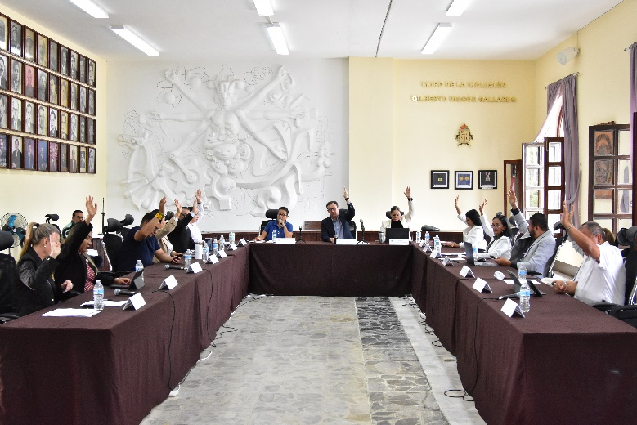

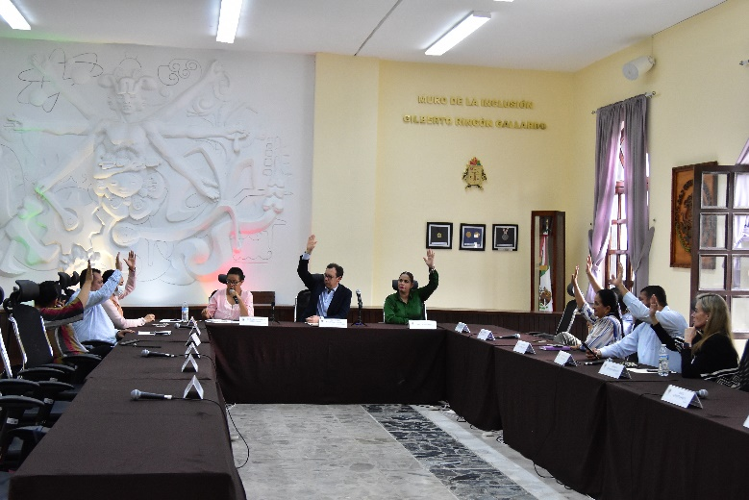
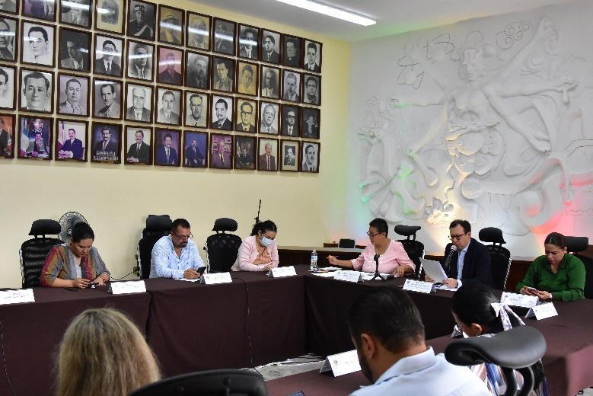

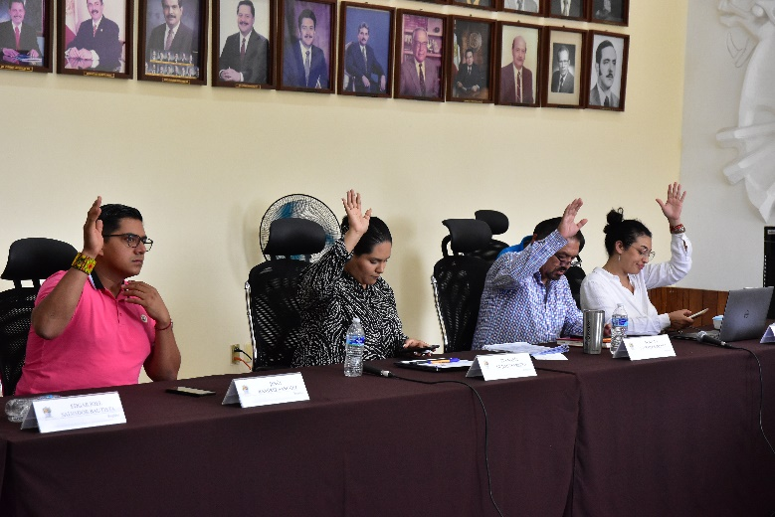
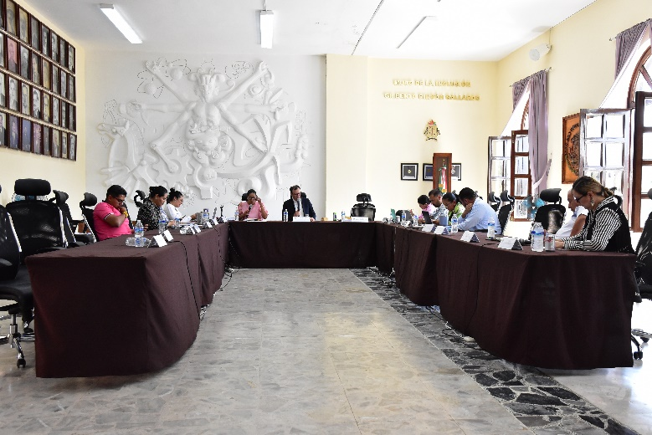

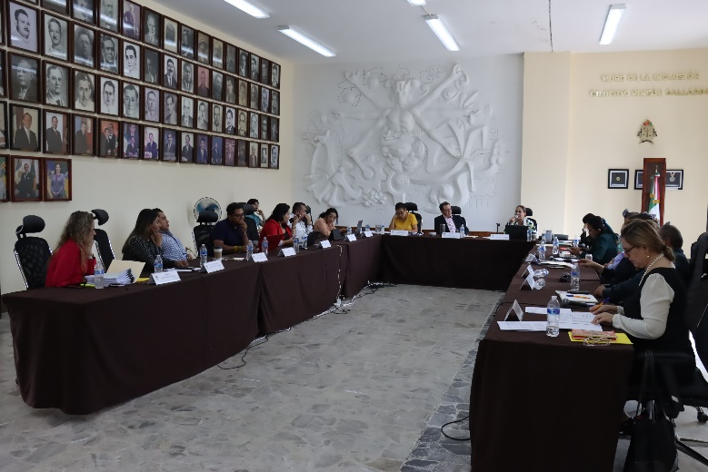
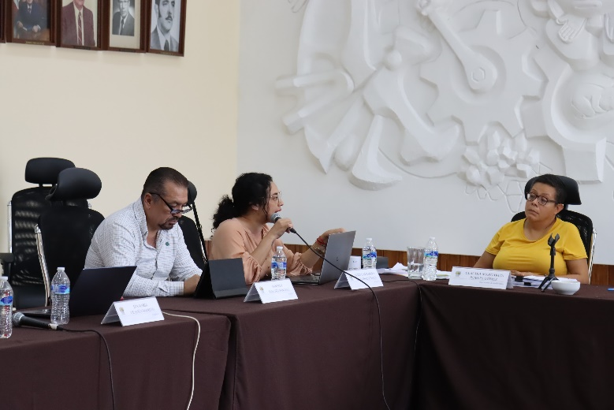

Solemnes

- Sesión solemne de Ayuntamiento número 40, de fecha 12 de agosto 2024.
- Sesión solemne de Ayuntamiento número 41, de fecha 15 de agosto 2024.
- Sesión solemne de Ayuntamiento número 42, de fecha 02 de septiembre 2024.
- Sesión solemne de Ayuntamiento número 43, de fecha 15 de agosto 2024.

- Sesión solemne de Ayuntamiento número 44, de fecha 06 de septiembre 2024.
- Sesión solemne de Ayuntamiento número 46, de fecha 21 de septiembre 2024.
- Sesión solemne de Ayuntamiento número 47, de fecha 23 de septiembre 2024.
- Sesión solemne de Ayuntamiento número 48, de fecha 27 de septiembre 2024.

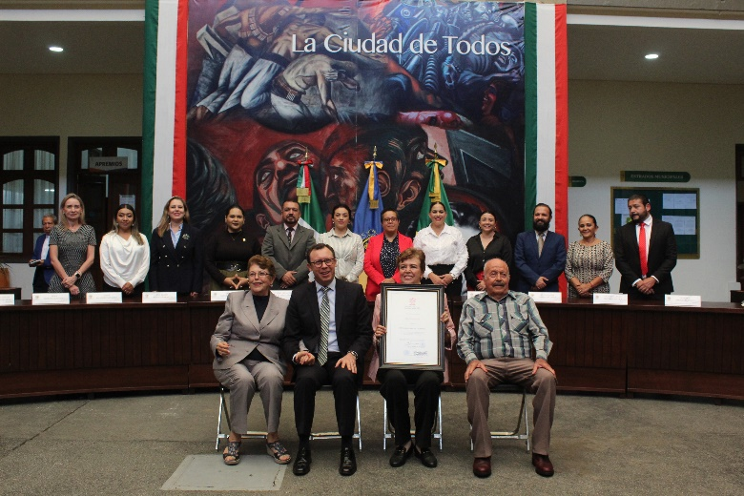
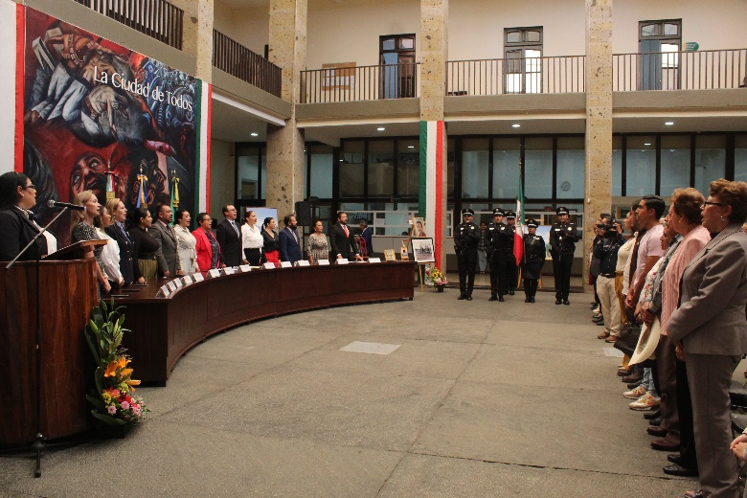

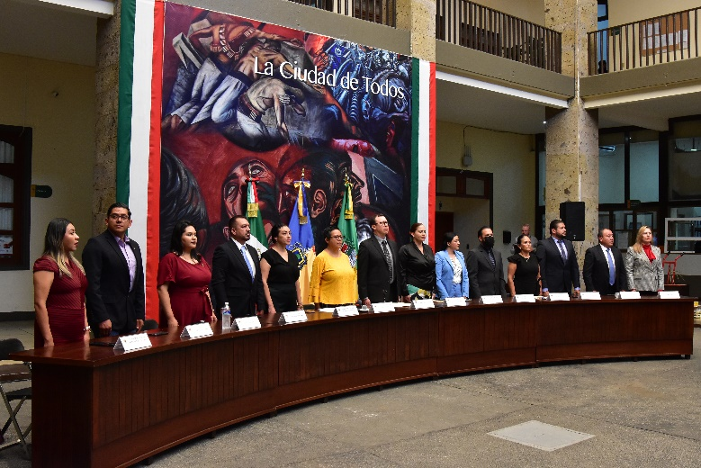
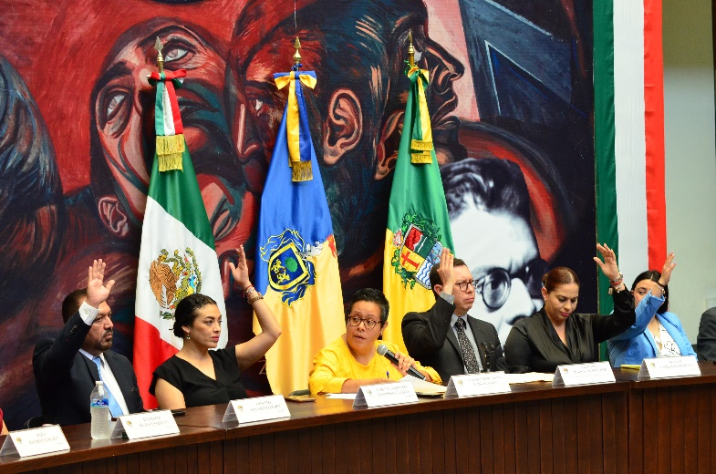

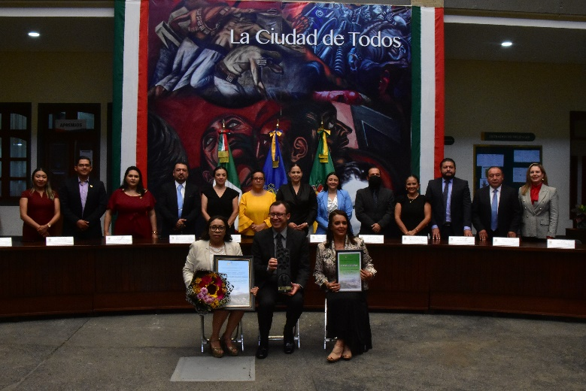


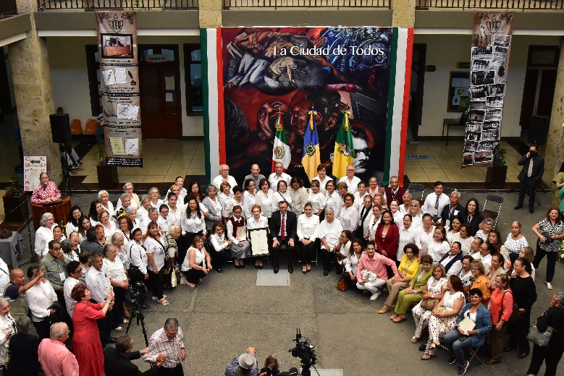
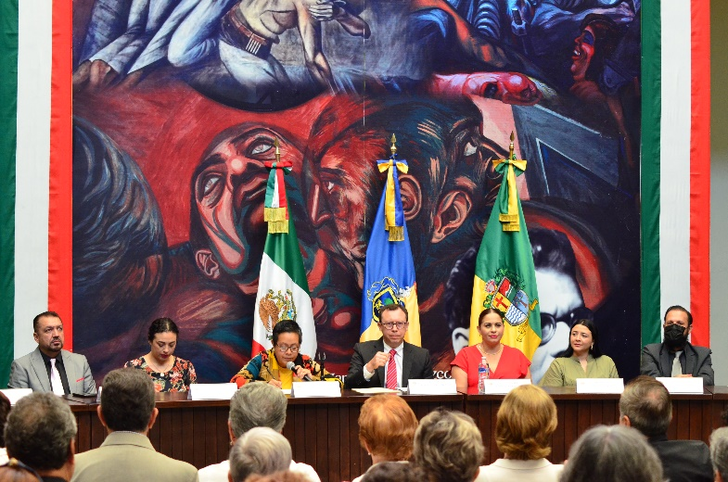


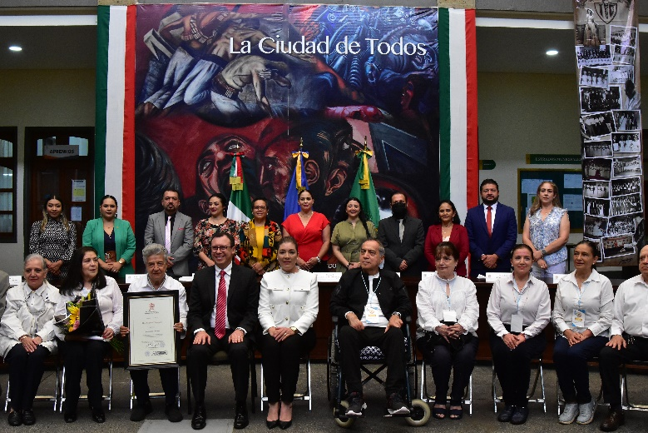


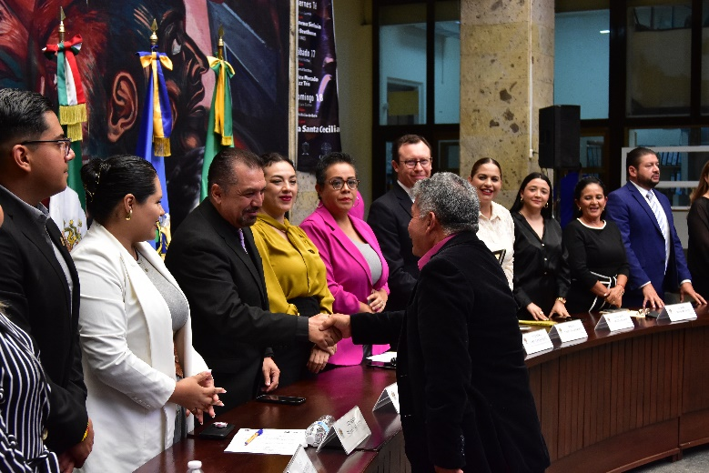

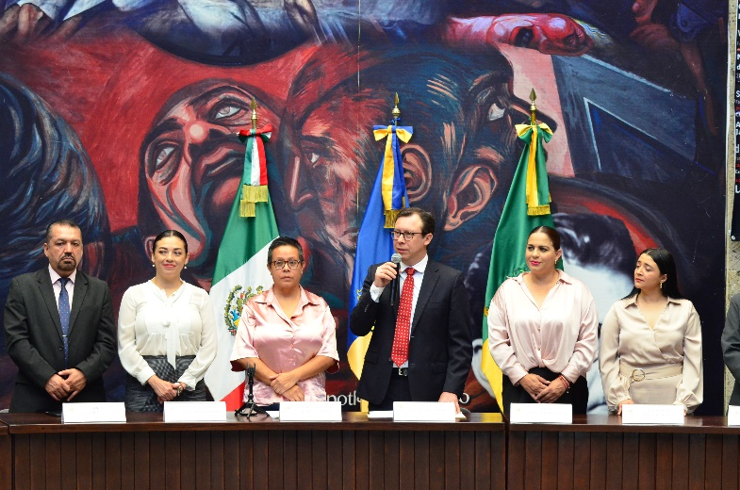
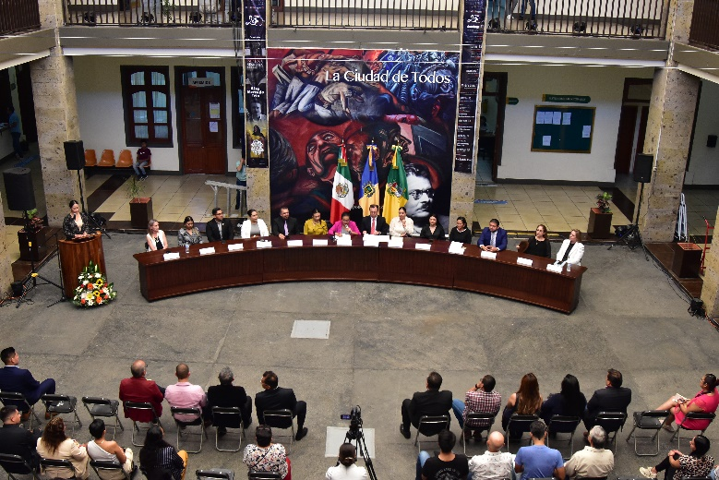

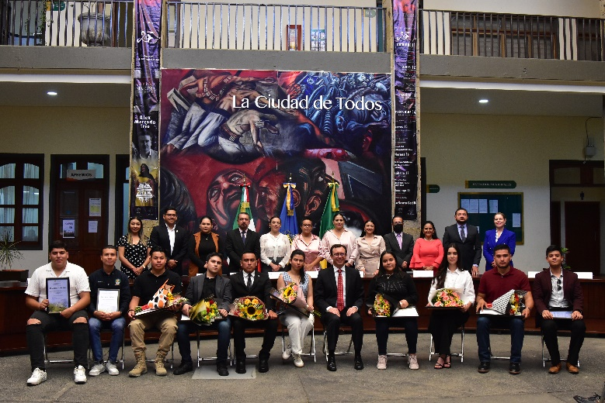
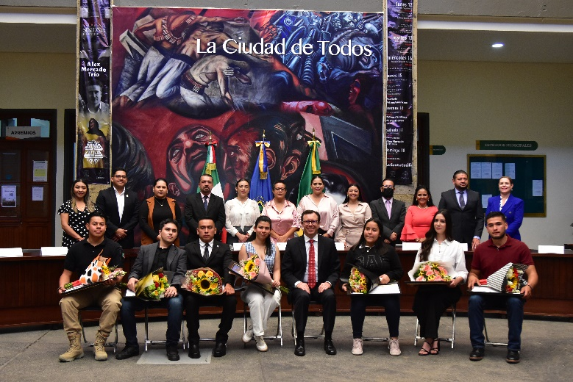


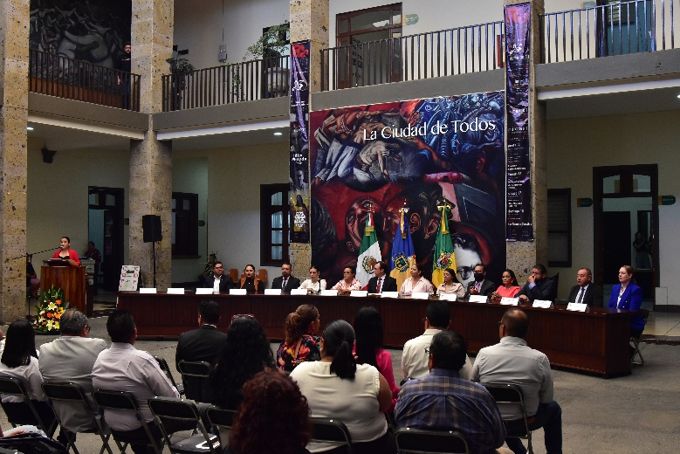

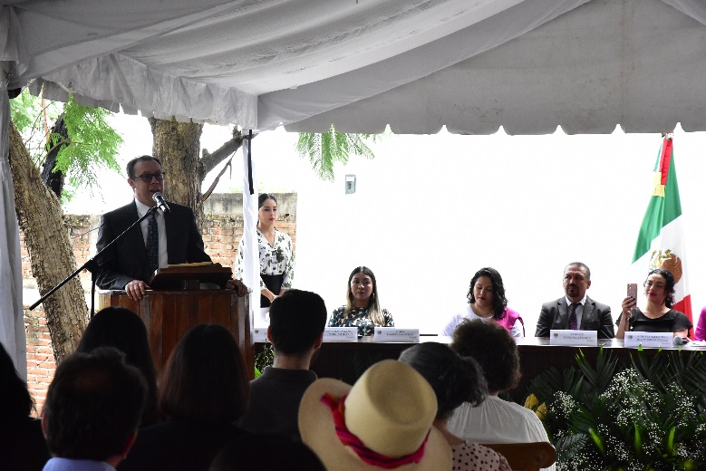



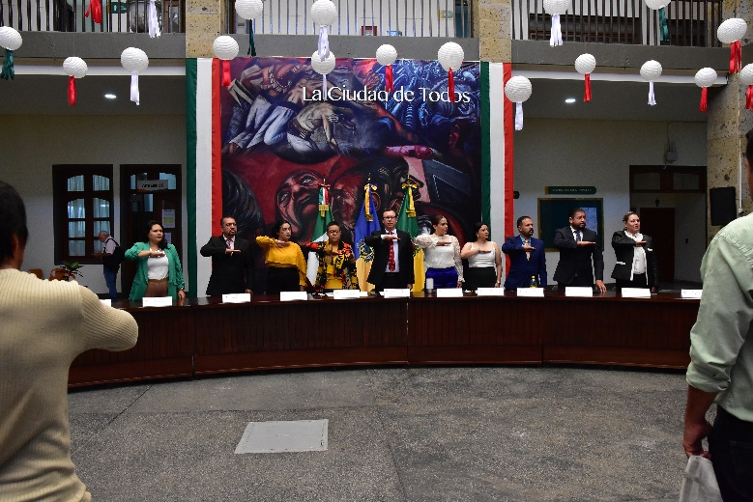




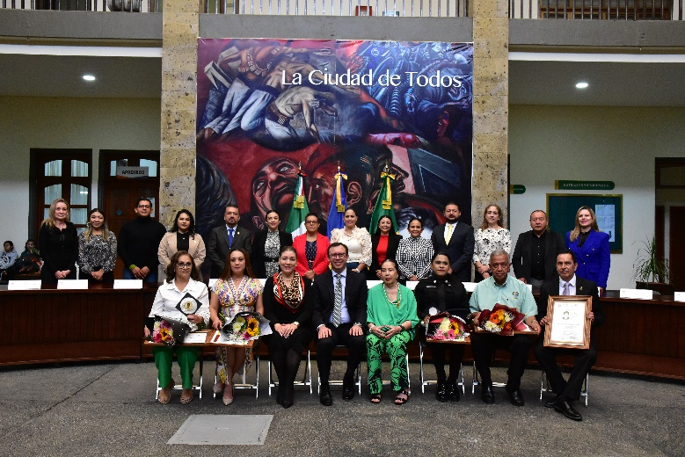
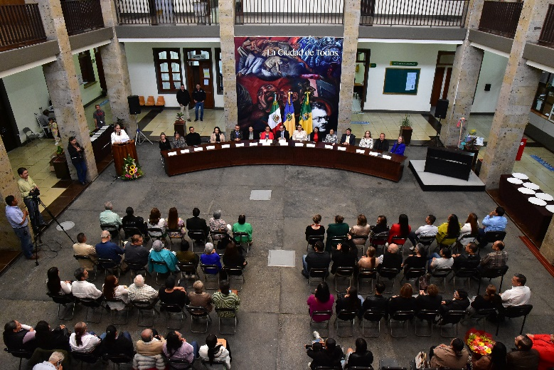

Sesiones de Comisiones
edilicias Permanentes

Comisión edilicia de Tránsito y Protección Civil.
- Sesión Ordinaria de fecha 09 de julio de 2024.
- Sesión Ordinaria de fecha 21 de agosto de 2024.
- Sesión Ordinaria de fecha 27 de agosto de 2024.
- Sesión Ordinaria de fecha 30 de agosto de 2024.

Hacienda Pública y Patrimonio Municipal
- Sesión ordinaria de fecha 12 de agosto 2024.
- Sesión ordinaria de fecha 13 de agosto 2024.
- Sesión ordinaria de fecha 14 de agosto 2024.
- Sesión ordinaria de fecha 21 de agosto 2024.
- Sesión ordinaria de fecha 11 de septiembre 2024.

Comisión Edilicia Permanente de Cultura, Educación y Festividades Civicas.
- Sesión ordinaria de fecha 15 de julio 2024.
- Sesión ordinaria de fecha 23 de julio 2024.
- Sesión ordinaria de fecha 06 de agosto 2024.
- Sesión ordinaria numero 31º de fecha 15 de agosto 2024.
- Sesión ordinaria numero 32º de fecha 15 de agosto 2024.

Comisión Edilicia Permanente de Calles, Alumbrado Público y Cementerios.
- Sesión ordinaria de fecha 04 de julio 2024.
- Sesión ordinaria numero 25º de fecha 21 de agosto 2024.

Juntas de Gobierno y Consejos

- Sesión ordinaria de Consejo Municipal de Giros Restringidos, de fecha 07 de agosto 2024.
- Sesión ordinaria de Consejo Municipal de Giros Restringidos, de fecha 04 de septiembre 2024.
- Sesión ordinaria de Consejo Municipal de Protección Civil y Bomberos, de fecha 05 de septiembre 2024.

Asistencia a Eventos

- 107º Aniversario de la aprobación de la Constitución Política del Estado de Jalisco (1917), explanada jardín 5 de mayo, de fecha 8 de julio del 2024.
- “Programa Tzapotlatena mujeres de trabajo”, patio central de presidencia, de fecha 15 de julio del 2024.
- Inaguración 3ra. edición “Patrimonio hoy”, plaza Rubén Fuentes, de fecha 19 de julio del 2024.
- Bienvenida a embajadores de la ciudad hermana “Longmont, Colorado”, patio central de presidencia, de fecha 22 de julio del 2024.
- 145º Aniversario del natalicio del general Emiliano Zapata Zalazar (1879-1919), patio central de presidencia, de fecha 8 de agosto del 2024.
- Inauguración del festival de la ciudad XXV edición, foro Luis Guzmán, de fecha 11 de agosto.
- Festival de la ciudad, patio central de presidencia de fecha 12 de agosto del 2024.
- Inauguración a la galería de la estación, antigua estación del ferrocarril, de fecha 14 de agosto del 2024.
- 25 años del festival de la ciudad, foro Luis Guzmán, de fecha 16, 17 y 18 de agosto del 2024.

- Entrega de apoyo “Programa José Clemente, personas grandiosas”, patio central de presidencia, de fecha 21 de agosto del 2024.
- Día social del bombero, iglesia de catedral, de fecha 21 de agosto del 2024.
- Día social del bombero, entrega de equipamiento, plaza 5 de mayo, de fecha 22 de agosto del 2024.
- Día social del bombero, desayuno “Restaurant Los Portales”, de fecha 22 de agosto del 2024.
- Primer foro del adulto mayor 2024, sala museográfica José Clemente Orozco de fecha 28 de agosto del 2024.
- 108º Aniversario de Consuelito Velázquez, jardín 5 de mayo de fecha 29 de agosto del 2024.
- “Vales para uniformes y calzado del ejercicio fiscal 2024”, patio central de presidencia, de fecha 30 de agosto del 2024.
- Declaratoria del hijo adoptivo al profesor “Jorge Lugo Monrroy”, patio central de presidencia, de fecha 2 de septiembre del 2024.
- Colocación de la primera piedra del panteon, de fecha 6 de septiembre del 2024.
- “Tercer informe de gobierno” foro Luis Guzman, de fecha 8 de septiembre del 2024.
- 177º Aniversario de la gesta heorica de los niños heroes de Chapultepec (1847), jardín 5 de mayo, de fecha 13 de septiembre del 2024.
- “Dia del charro”, foro Luis Guzmán, de fecha 14 de septiembre del 2024.
- “Grito de independencia de Mexico”, delegación de “Los Depósitos”, de fecha 15 de septiembre del 2024.
- “Grito de independencia de Mexico”. delegación de “El Fresnito”, de fecha 15 de septiembre del 2024.
- “Grito de independencia de Mexico”. delegación de “Atequizayan”, de fecha 15 de septiembre del 2024.
- 214º Aniversario del inicio del movimiento de la independencia de México”, jardín Miguel Hidalgo, de fecha 16 de septiembre de 2024.

- “Desfile de independencia, inico en el templo del santuario, de fecha 16 de septiembre del 2024.
- “Unidos contra las adicciones, apoyo a grupos de autoayuda”, patio central de presidencia, de fecha 18 de septiembre del 2024.
- 39º Aniversario terremoto “Día nacional de protección civil”, monumento a la solidaridad, de fecha 19 de septiembre del 2024.
- Macro-simulacro nacional, edifico de presidencia, de fecha 19 de septiembre del 2024.
- Taller de fotografía en conmemoración del 9no. aniversario de la declaratoria, como áreas natulares protegidas, las peñas y ocotillos, parque ecologico las peñas, de fecha 20 de septiembre del 2024.
- “Tercer informe de actividades DIF” Lic. Rosalina Padilla Barocio, casa de la cultura, de fecha 20 de septiembre del 2024.
- 106º Aniversario del natalicio de Juan José Arreola Zúñiga, jardín principal, de fecha 21 de septiembre del 2024.
- 1er. Carrera del servidor público, instalaciones del sindicato, Av. Serafín Vázquez, de fecha 22 de septiembre del 2024.
- Toma de protesta de ley a los integrantes electos del Ayuntamiento constitucional de Zapotlán El Grande, Jalisco, patio central de presidencia, de fecha 30 de septiembre del 2024.

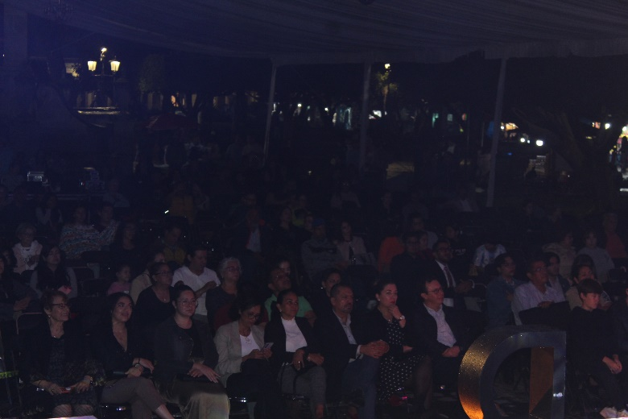

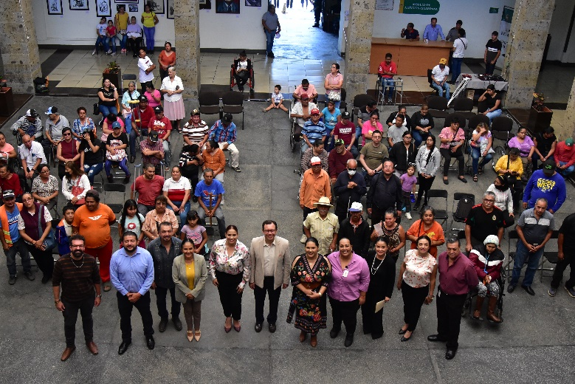
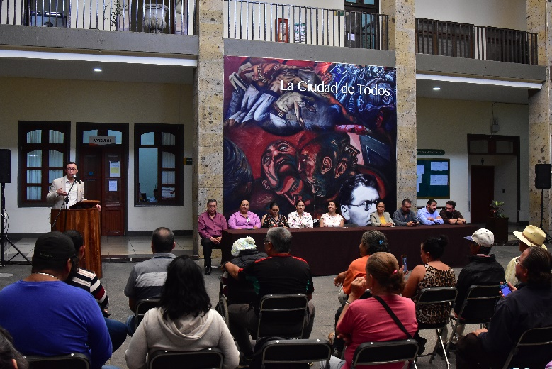

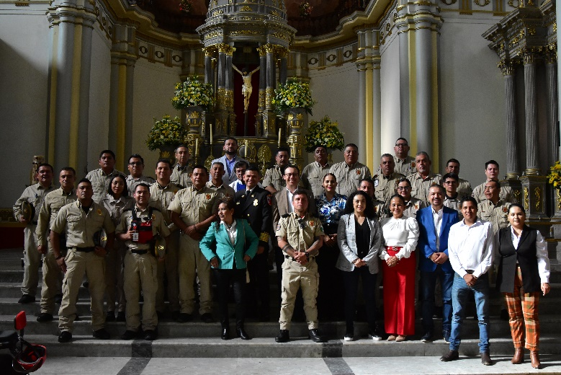
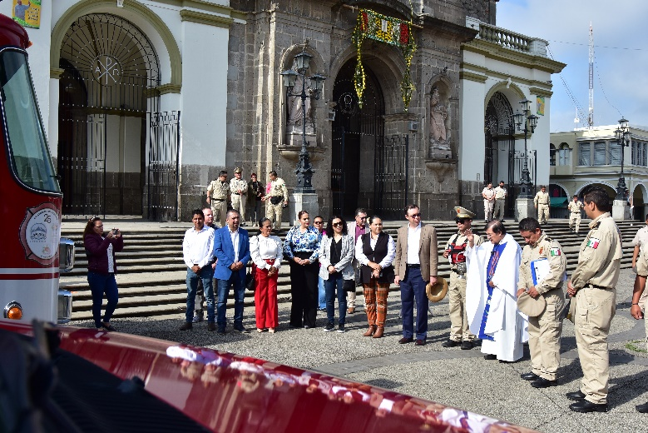

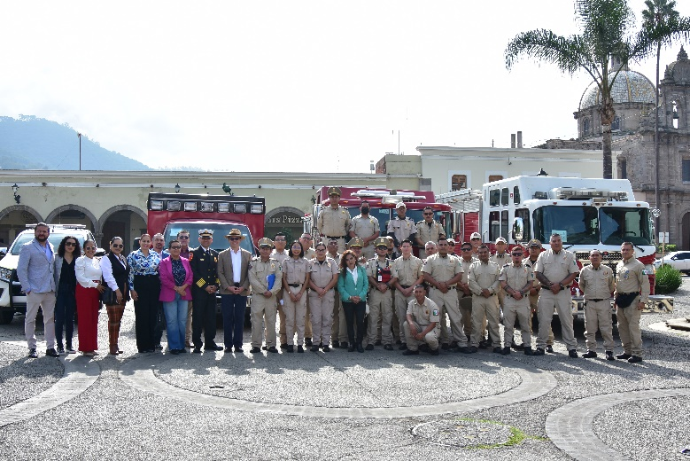

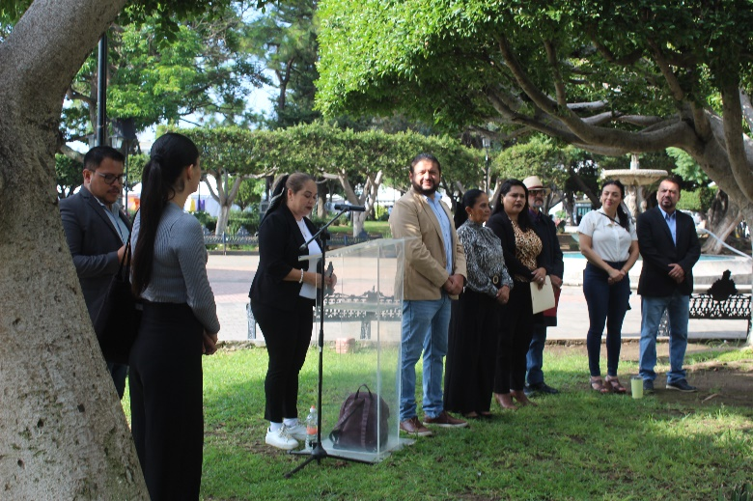
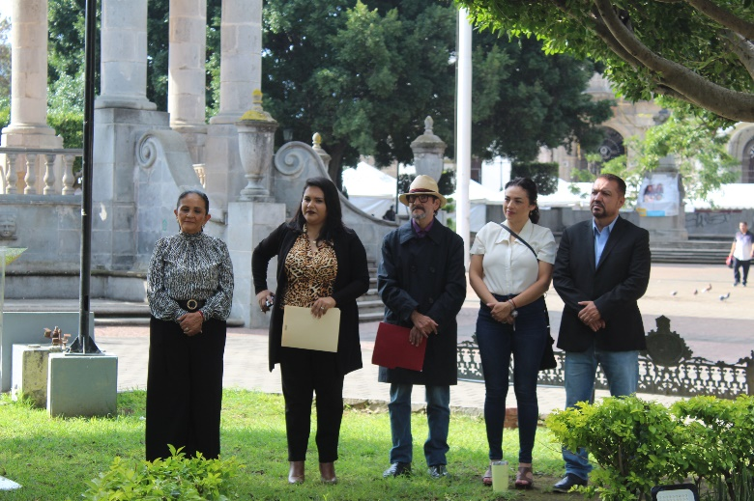

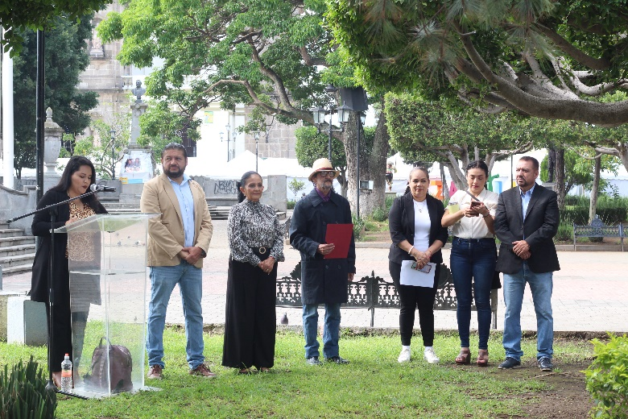
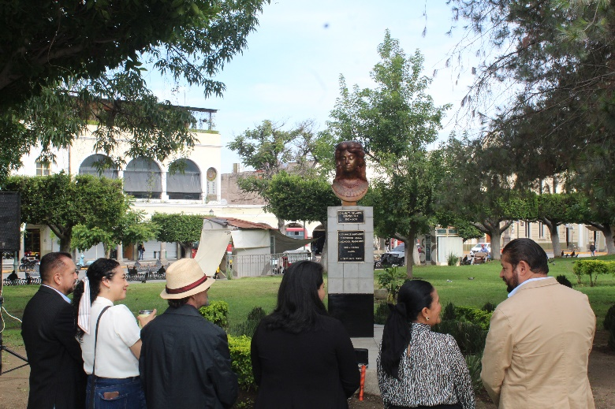

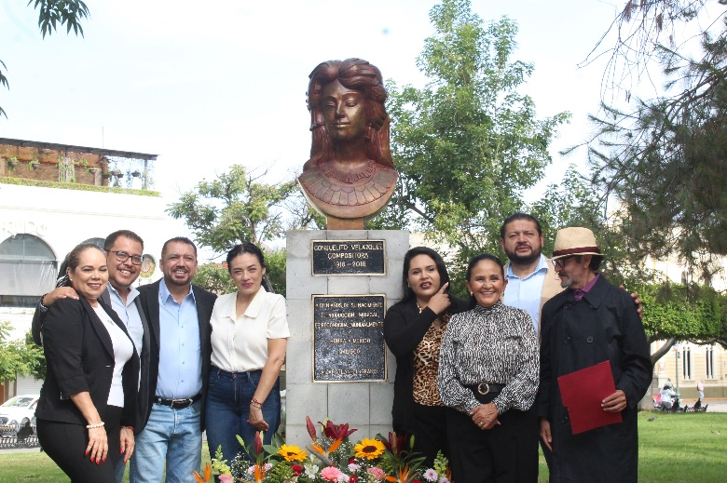

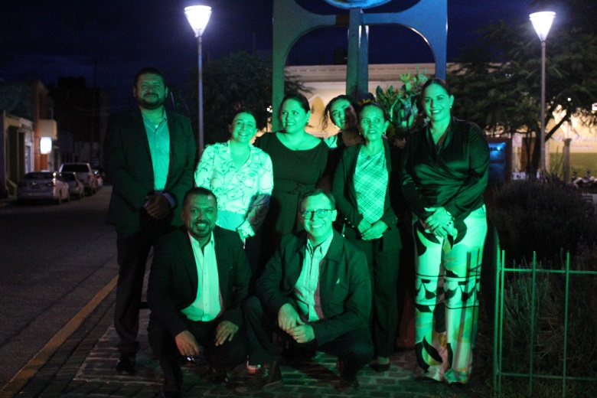
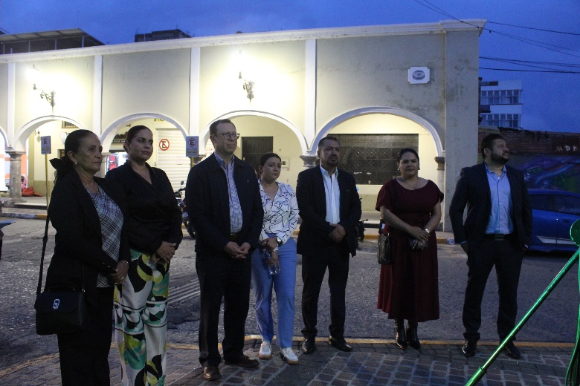

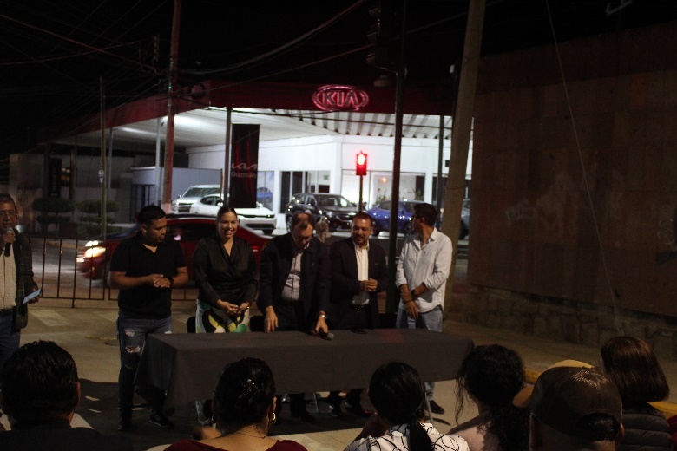
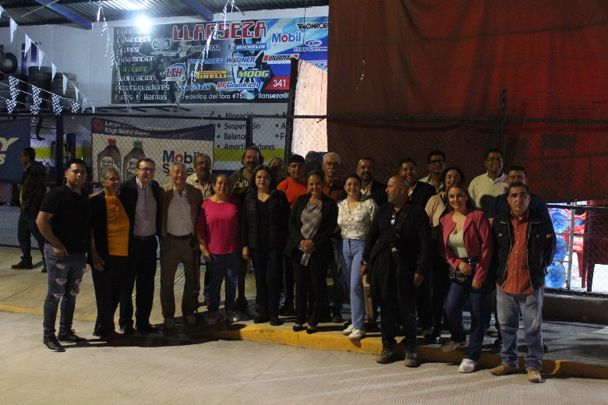

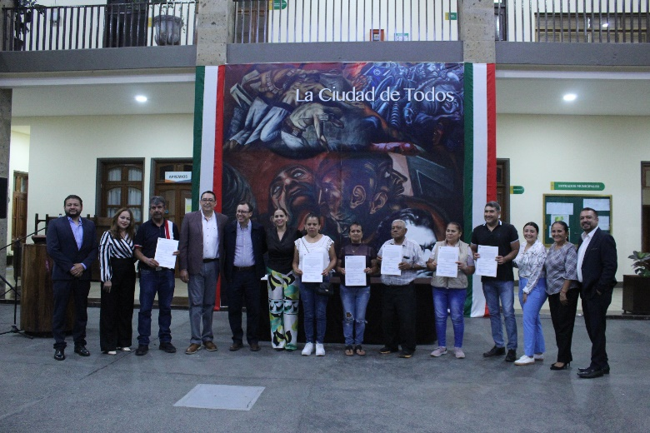

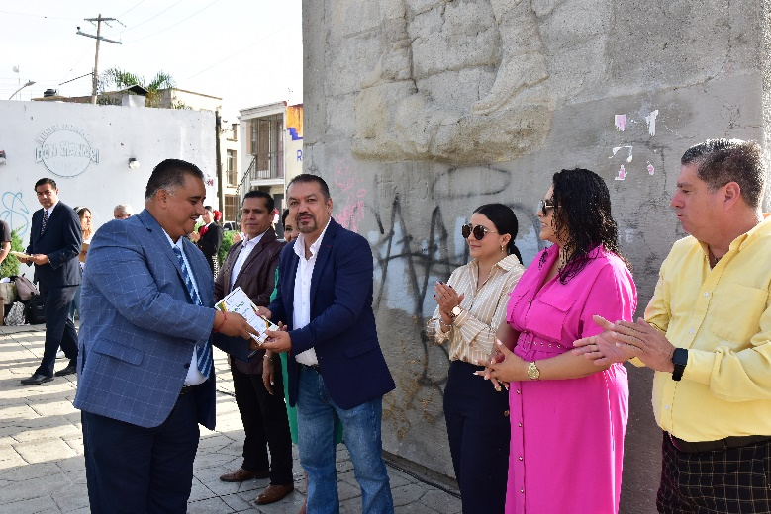
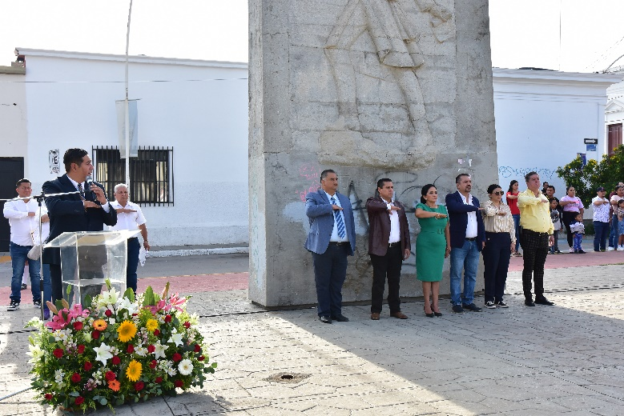

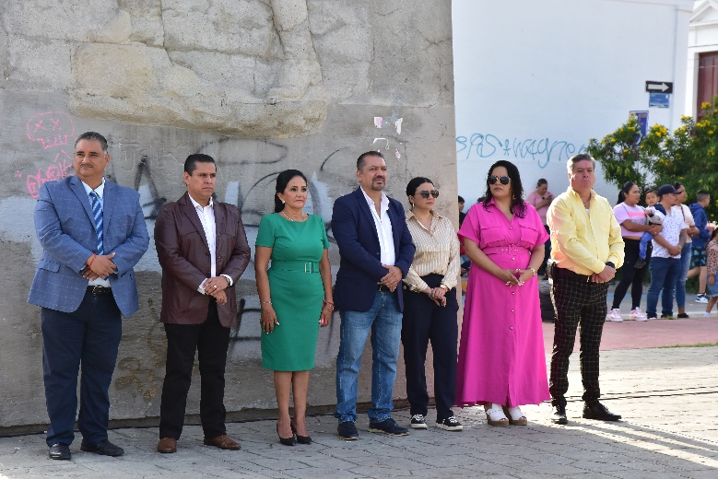
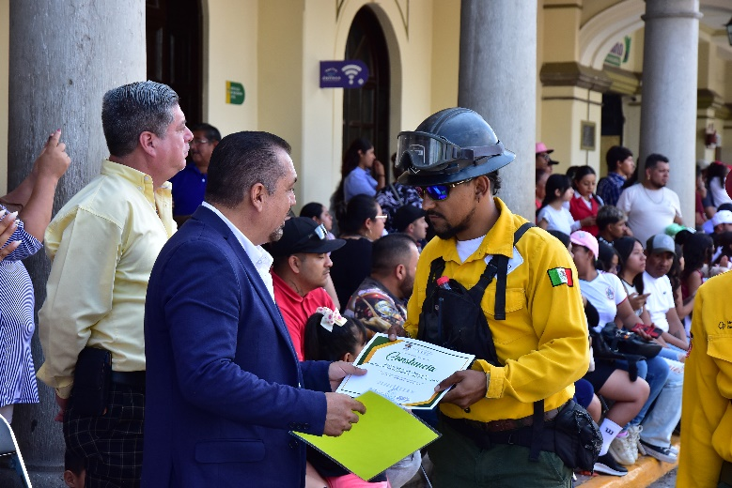

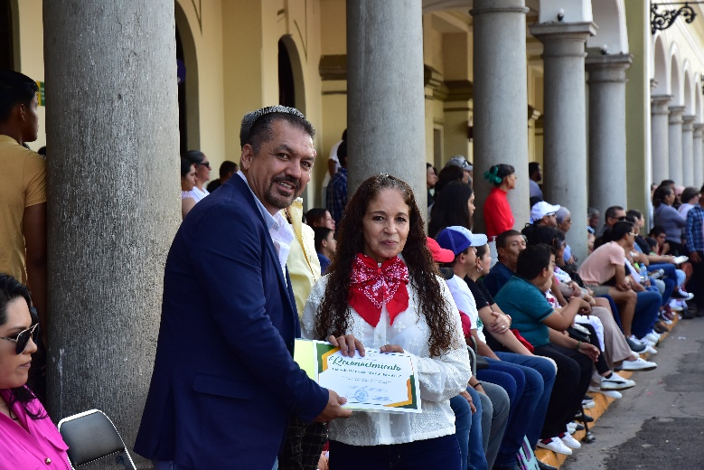
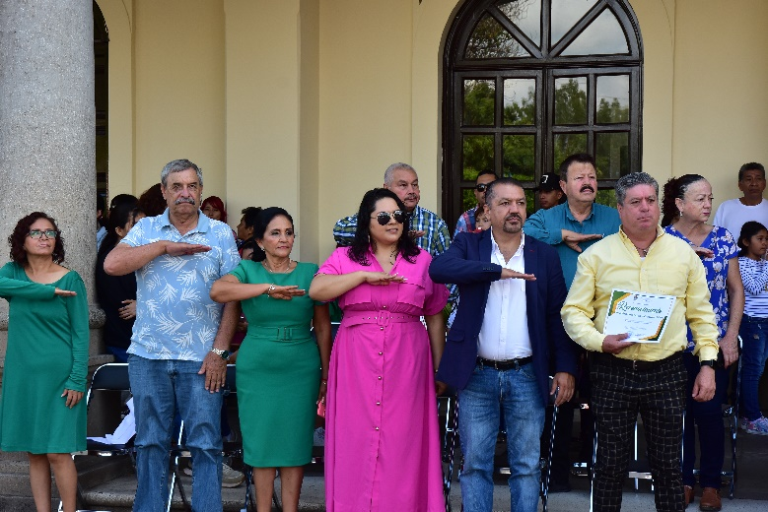

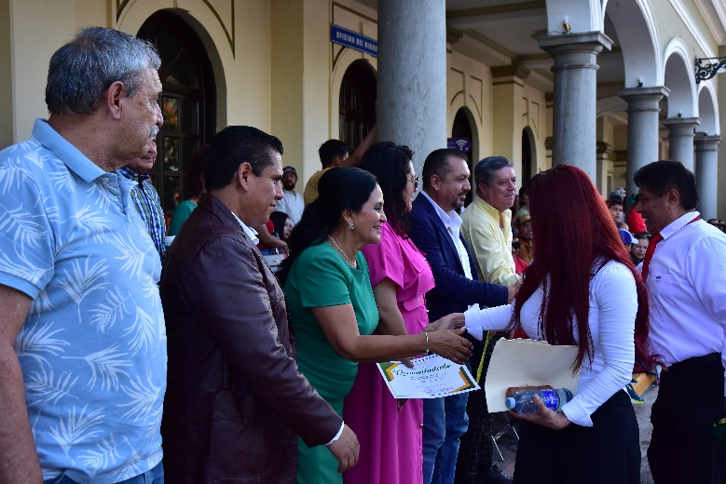

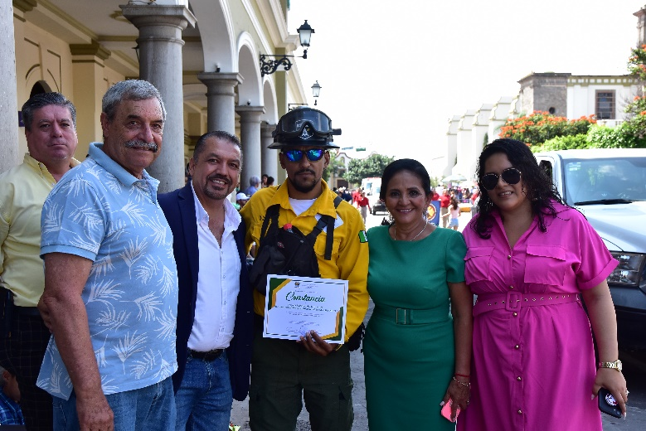
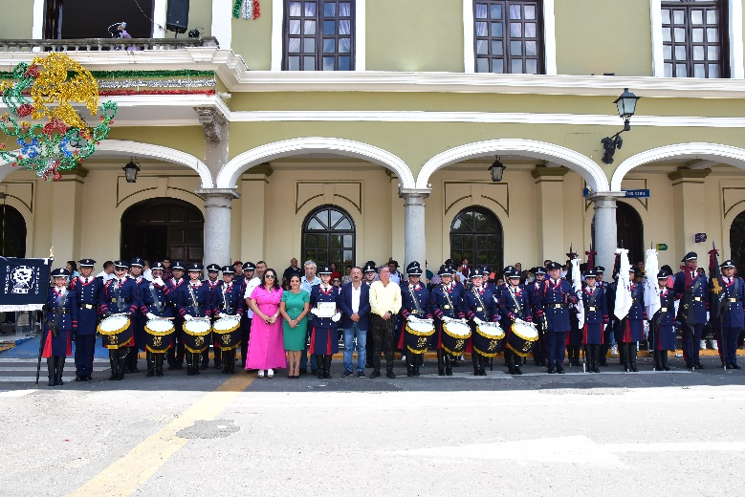

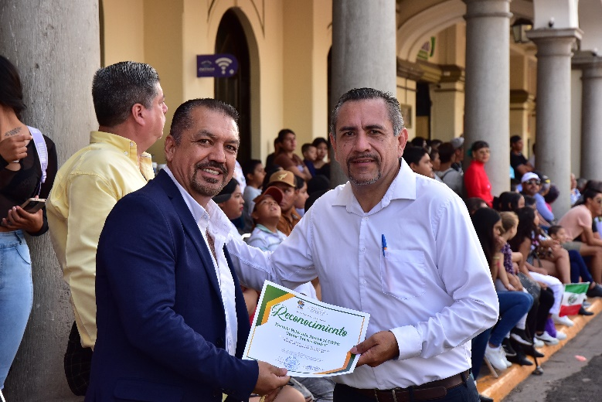
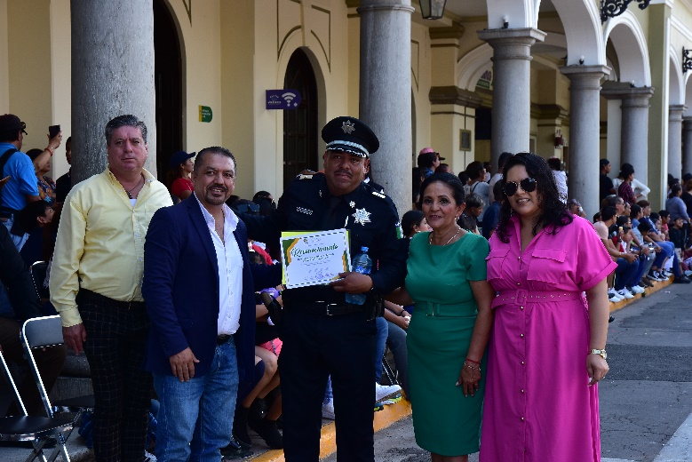

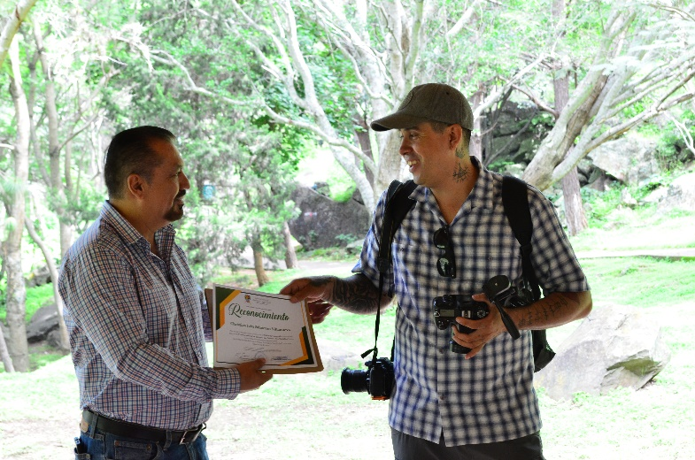
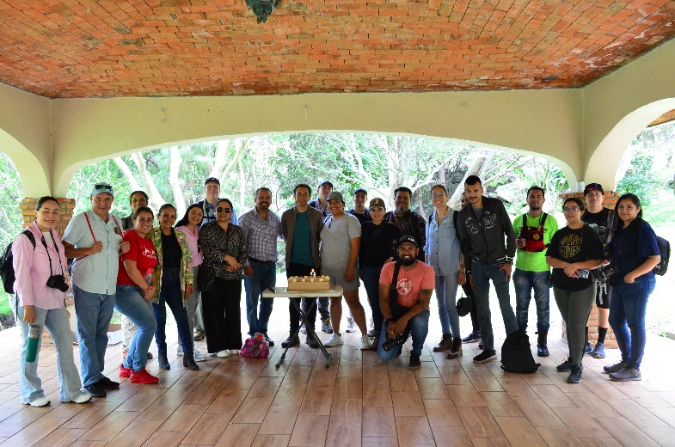

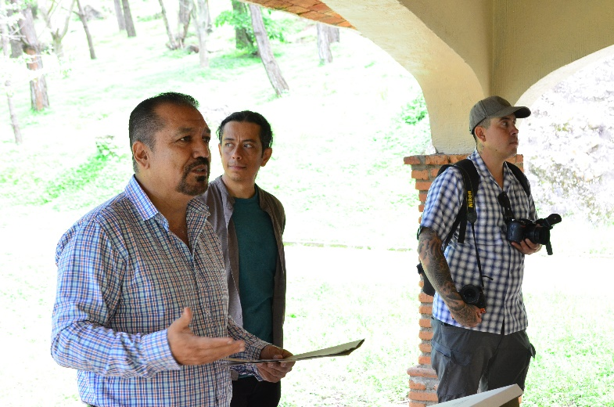

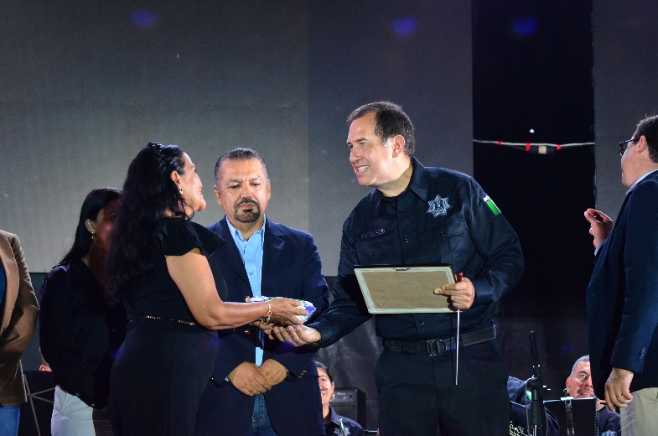
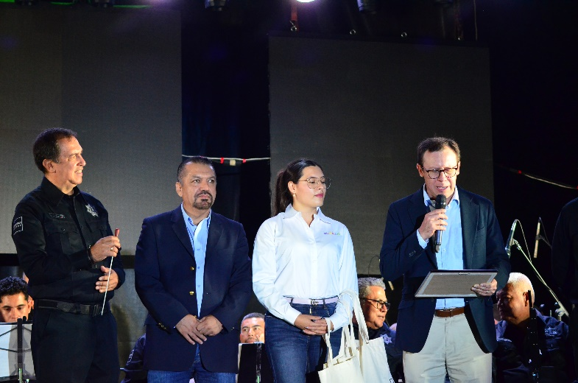

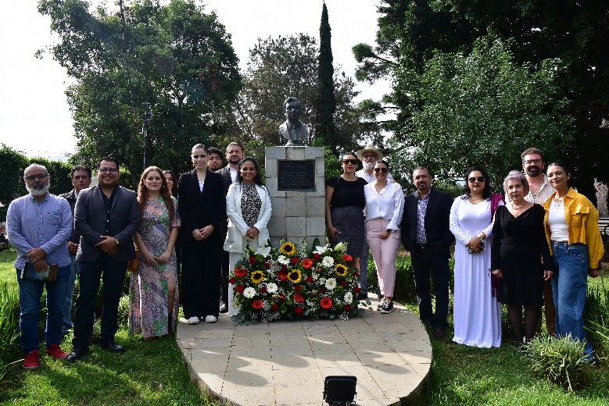
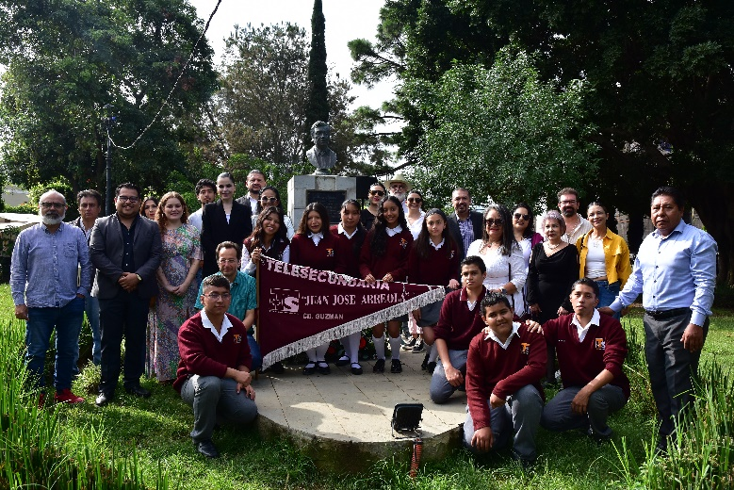

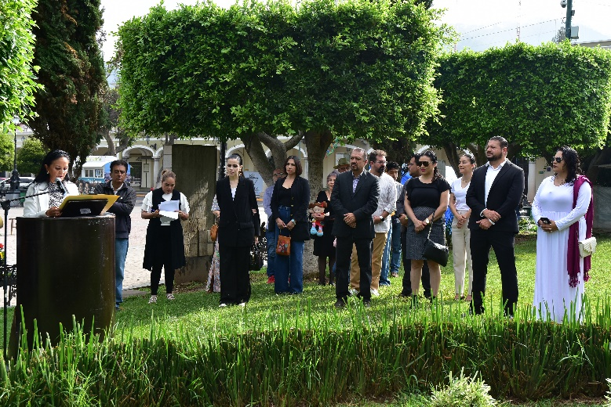

A T E N T A M E N T E

“2024, AÑO DEL 85 ANIVERSARIO DE LA ESCUELA SECUNDARIA FEDERAL BENITO JUÁREZ”
“2024, BICENTENARIO EN QUE SE OTORGA EL TÍTULO DE “CIUDAD” A LA ANTIGUA ZAPOTLÁN EL GRANDE”
Ciudad Guzmán, Municipio de Zapotlán el Grande, Jalisco; septiembre del 2024.

LIC. ERNESTO SÁNCHEZ SÁNCHEZ

Regidor del H. Ayuntamiento de Zapotlán el Grande, Jalisco.

La presente foja de firma pertenece al Informe Trimestral correspondiente a los meses de julio, agosto y septiembre del 2024, del Regidor Ernesto Sánchez Sánchez, septiembre 2024.

ESS/lggp

